THÔNG TIN TRỌNG TÀI VIÊN
PHAN TRUNG HOÀI |  | 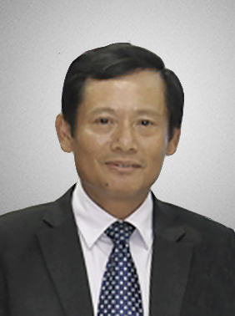
 | Năm sinh: 1960
 | Nghề nghiệp: Trưởng Văn phòng, Văn phòng luật sư Phan Trung Hoài
 | Email: hoaiphan1960@gmail.com
 | Lĩnh vực hoạt động: Luật dân sự; Luật hình sự; Luật thương mại có yếu tố nước ngoài
 | Ngôn ngữ: Tiếng Anh, Tiếng Nga

Học vấn
 | Tiến sỹ Luật, Học viện chính trị quốc gia Hồ Chí Minh
Kinh nghiệm
1982 – 1984 | Cán bộ, Sở tư pháp TP HCM
1986 – 1990 | Thanh tra XNK, Tổng Công ty XNK tổng hợp và đầu tư (Imexco)
1990 – 1995 | Uỷ viên Biên tập, Trưởng Ban chính trị XH, Tuần báo Pháp luật TP HCM
1995 – nay | Trưởng Văn phòng, Văn phòng luật sư Phan Trung Hoài
Chức vụ
2002 - nay | - Trọng tài viên, VIAC
Bằng cấp/chứng chỉ
 | - Cử nhân Luật, Trường đại học Luật Hà Nội
 | - Tiến sỹ Luật, Học viện chính trị quốc gia Hồ Chí Minh

